**仿真建模技术**

实验报告

**向 军 编**

**课程代码： 3273084**

**班 级： 电子2018-01班**

**学 号： 2018113562**

**姓 名： 吴国桐**

**实验地点： X2214（随堂）**

**指导教师： 向 军**

**西南交通大学电气工程学院**

**2021年3月**

## 实验1 MATLAB语言基础

一、实验目的

1、熟悉MATLAB操作环境、常用函数；

2、利用MATLAB进行系统建模、求解及性能指标的计算。

二、实验内容

1、采用MATLAB对二阶电路系统进行建模；

2、编制脚本和函数实现二阶电路阶跃响应的求解和波形绘制；

3、求阶跃响应的最大幅度及对应的时间。

三、实验步骤

1、系统模型建立

已知某二阶电路关于输入电压*f*(*t*)和输出电压*y*(*t*)的微分方程为



简要推导其单位阶跃响应的时间表达式。

1. 系统响应的求解

根据步骤1中得到的时间表达式编制脚本（M文件），求解并绘制出0~2s时间范围内单位阶跃响应的时间波形。注意在波形上添加适当的标题、刻度及标注等。

3、阶跃响应的最大幅度求解

编制函数maxV，求单位阶跃响应的最大幅度及对应的时间。主程序中调用该函数，得到求解结果并显示在命令行窗口。

四、课后习题

1、写出单位阶跃响应的简要推导过程。

2、根据步骤2的结果，手工粗略绘制出0~2s时间范围内单位阶跃响应的时间波形，图上要标出主要参数。

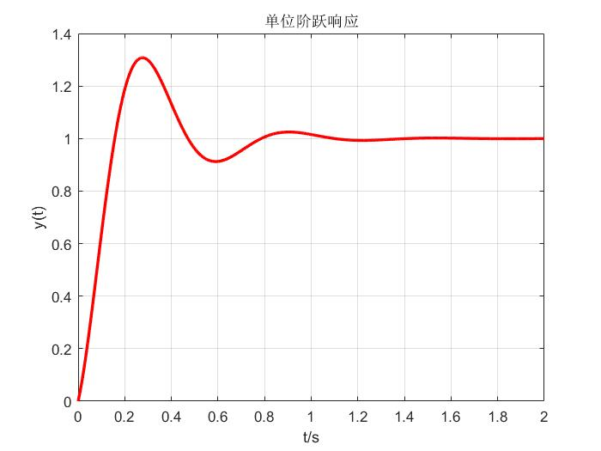

3、写出步骤3的运行结果。

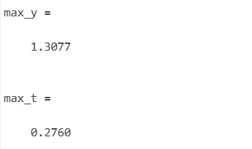

4、主程序文件代码（第一行注释说明文件名）

1. % lab1.m，计算单位阶跃响应
2. % y = -1*exp(-4*t).*cos(10*t) + 1; (t>=0)
3. clc,clear,close all;
4. t = 0:0.001:2;
5. y = -1*exp(-4*t).*cos(10*t) + 1;
6. figure()
7. plot(t, y, 'r', 'LineWidth',2)
8. xlabel('t/s')
9. ylabel('y(t)')
10. grid on
11. title('单位阶跃响应')
12. % 主程序调用maxV()
13. [max_y, max_t] = maxV(y,t)

5、maxV函数文件（第一行注释说明文件名）

1. % maxV.m
2. function [max_y,max_t] = maxV(y, t)
3. % 求y序列的最大值
4. max_y = 0;
5. max_t = 0;
6. for i=1:length(t)
7. if y(i) > max_y
8. max_y = y(i);
9. max_t = t(i);
10. end
11. end

## 实验2 Simulink仿真基础

一、实验目的

1、熟悉Simulink操作环境、常用模块；

2、利用Simulink进行系统建模、模型求解；

3、熟悉Simulink求解器的设置。

二、实验内容

1、采用Simulink搭建系统仿真模型；

2、利用固定步长求解器仿真运行，观察各信号波形；

3、利用变步长求解器仿真运行，观察各信号波形；

4、比较仿真结果。

三、实验步骤

1、搭建如图所示Simulink仿真模型，求二阶系统的单位阶跃响应。注意设置Step模块的Step time为0 s，其他参数取默认值。

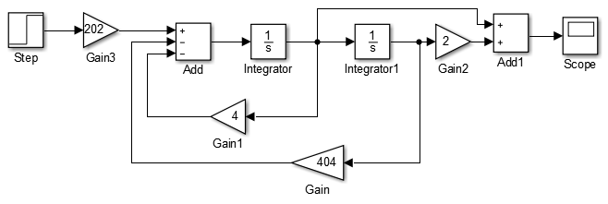

2、选用固定步长求解器，步长设置为0.01 s，仿真运行5 s，比较波形上的区别。

3、选用变步长求解器，求解器所有参数取默认值auto。仿真运行5 s，观察示波器显示的信号波形，并与步骤2中的波形进行比较。

4、求系统的传递函数和状态空间方程，并在上述模型文件中利用Transfer Fcn和State-Space模块实现仿真，比较仿真结果。

四、课后习题

1、绘制出步骤2中得到的波形。

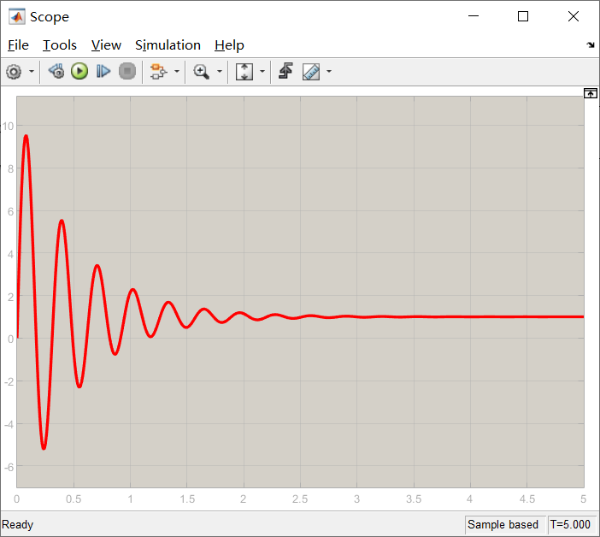

2、绘制步骤3得到的波形，并与步骤2的结果进行比较，说明其主要区别及原因。

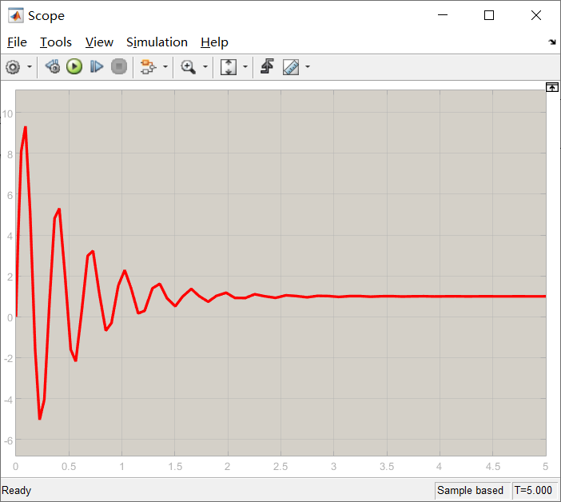

3、在步骤4中，分别写出Transfer Fcn和State-Space模块的主要参数。

1. Transfer Fcn

Numerator coefficients

Denominator coefficients

1. State-Space

, , ,

## 实验3 龙格-库塔法

一、实验目的

1、熟悉欧拉法和龙格-库塔法在微分方程数值求解中的应用；

2、掌握欧拉和龙格-库塔法应用程序的编制方法。

二、实验内容

建立动态电路的数学模型，并用欧拉法和龙格-库塔法求其零状态响应的数值解。

三、实验步骤

1、如图所示电路，已知*R*=1 Ω，*C*=20 mF，输入电压，输出电压为*y*(*t*)，推导写出电路的微分方程。

*R*

*C*

+

*f*1(*t*)

-

+

*f*2(*t*)

-

+

*y*(*t*)

-

2、已知，用欧拉法求输出电压*y*(*t*)在0~0.2 s时间范围内的数值解，并观察波形。

3、用RK2法求输出电压*y*(*t*)的数值解，并观察波形。

四、课后习题

1、求电路关于输入电压*f*(*t*)和输出电压*y*(*t*)的微分方程。

2、分析并确定仿真步长。

信号的最高频率为，根据奈奎斯特采样定律，对于正弦波，一般取采样频率为最高频率的10倍左右，因此取，仿真步长

3、写出欧拉法递推公式及程序。

设导函数为，递推公式可以表示为：

程序：

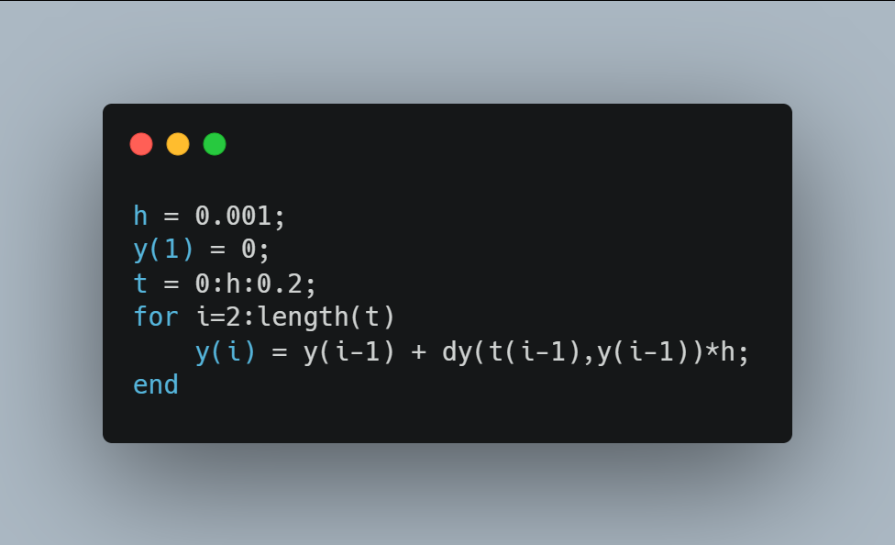

4、写出RK2法递推公式及程序。

设导函数为，递推公式可以表示为：

其中：

5、根据步骤3中程序的程序的运行结果，在同一张图中同时绘制出输入电压*f*(*t*)和输出电压*y*(*t*)的波形，并据此分析说明电路的功能。

## 实验4 S-Function的开发

一、实验目的

1、熟悉S函数的概念及其作用；

2、掌握Simulink中S函数模块的使用方法。

二、实验内容

1、建立二阶动态电路的数学模型，并用S函数实现和仿真该二阶电路。

2、观察二阶电路的谐振现象。

三、实验步骤

如图所示二阶电路的传递函数为

*C*

+

*f* (*t*)

-

+

*y*(*t*)

-

*R*

*L*



1、定义S函数，将该电路的电阻*R*、电感*L*和电容*C*作为参数；

2、编写S函数M文件mysfun.m，实现该电路系统；

3、对S函数进行封装；

4、建立仿真模型，设置S函数的参数*R*=1 Ω，*L*=0.01 H，*C*=0.01 F；

5、输入幅度为1V、角频率分别为20、100、200 rad/s的正弦波，并正确配置求解器参数，观察输出信号的波形，比较其幅度上的区别。

四、课后习题

1、写出mysfun.m文件中的主要实现代码（主要修改和添加的语句）。

1. %flag部分
2. case 1,
3. sys=mdlDerivatives(t,x,u,R,L,C); %加入参数R、L、C
4. case 3,
5. sys=mdlOutputs(t,x,u,R,L); %加入参数R、L
6. % 初始化部分
7. sizes.NumContStates  = 2; %包含x1，x2两个连续状态
8. sizes.NumDiscStates  = 0;
9. sizes.NumOutputs     = 1; %输出数1
10. sizes.NumInputs      = 1; %输入数1
11. sizes.DirFeedthrough = 0; %y和u无关
12. sizes.NumSampleTimes = 1;
13. sys = simsizes(sizes);
14. x0 = [0;0]; %初始状态为0
15. %求导部分
16. function sys=mdlDerivatives(t,x,u,R,L,C)
17. sys = [-R/L, -1/(C*L); 1, 0]*x + [1;0]*u; %求导
18. %输出部分
19. function sys=mdlOutputs(t,x,u,R,L)
20. sys = R/L*x(1); %系统输出

2、给出步骤3中封装后S函数模块的参数设置对话框（手工粗略绘制或者截图）。

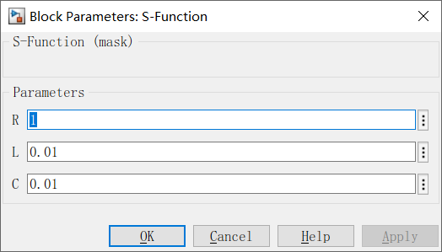

3、手工画出步骤4中的仿真模型框图，并给出步骤4中S-function模块的参数设置。

4、运行后，观察记录角频率分别为20、100、200 rad/s的正弦波作用下，S函数模块稳态输出信号的幅度（精确到小数点后两位），填入下表：

|  |  |  |  |
| --- | --- | --- | --- |
| 输入正弦波角频率 | 20 rad/s | 100 rad/s | 200 rad/s |
| 输出正弦波幅度/V | **0.20** | **1.00** | **0.55** |